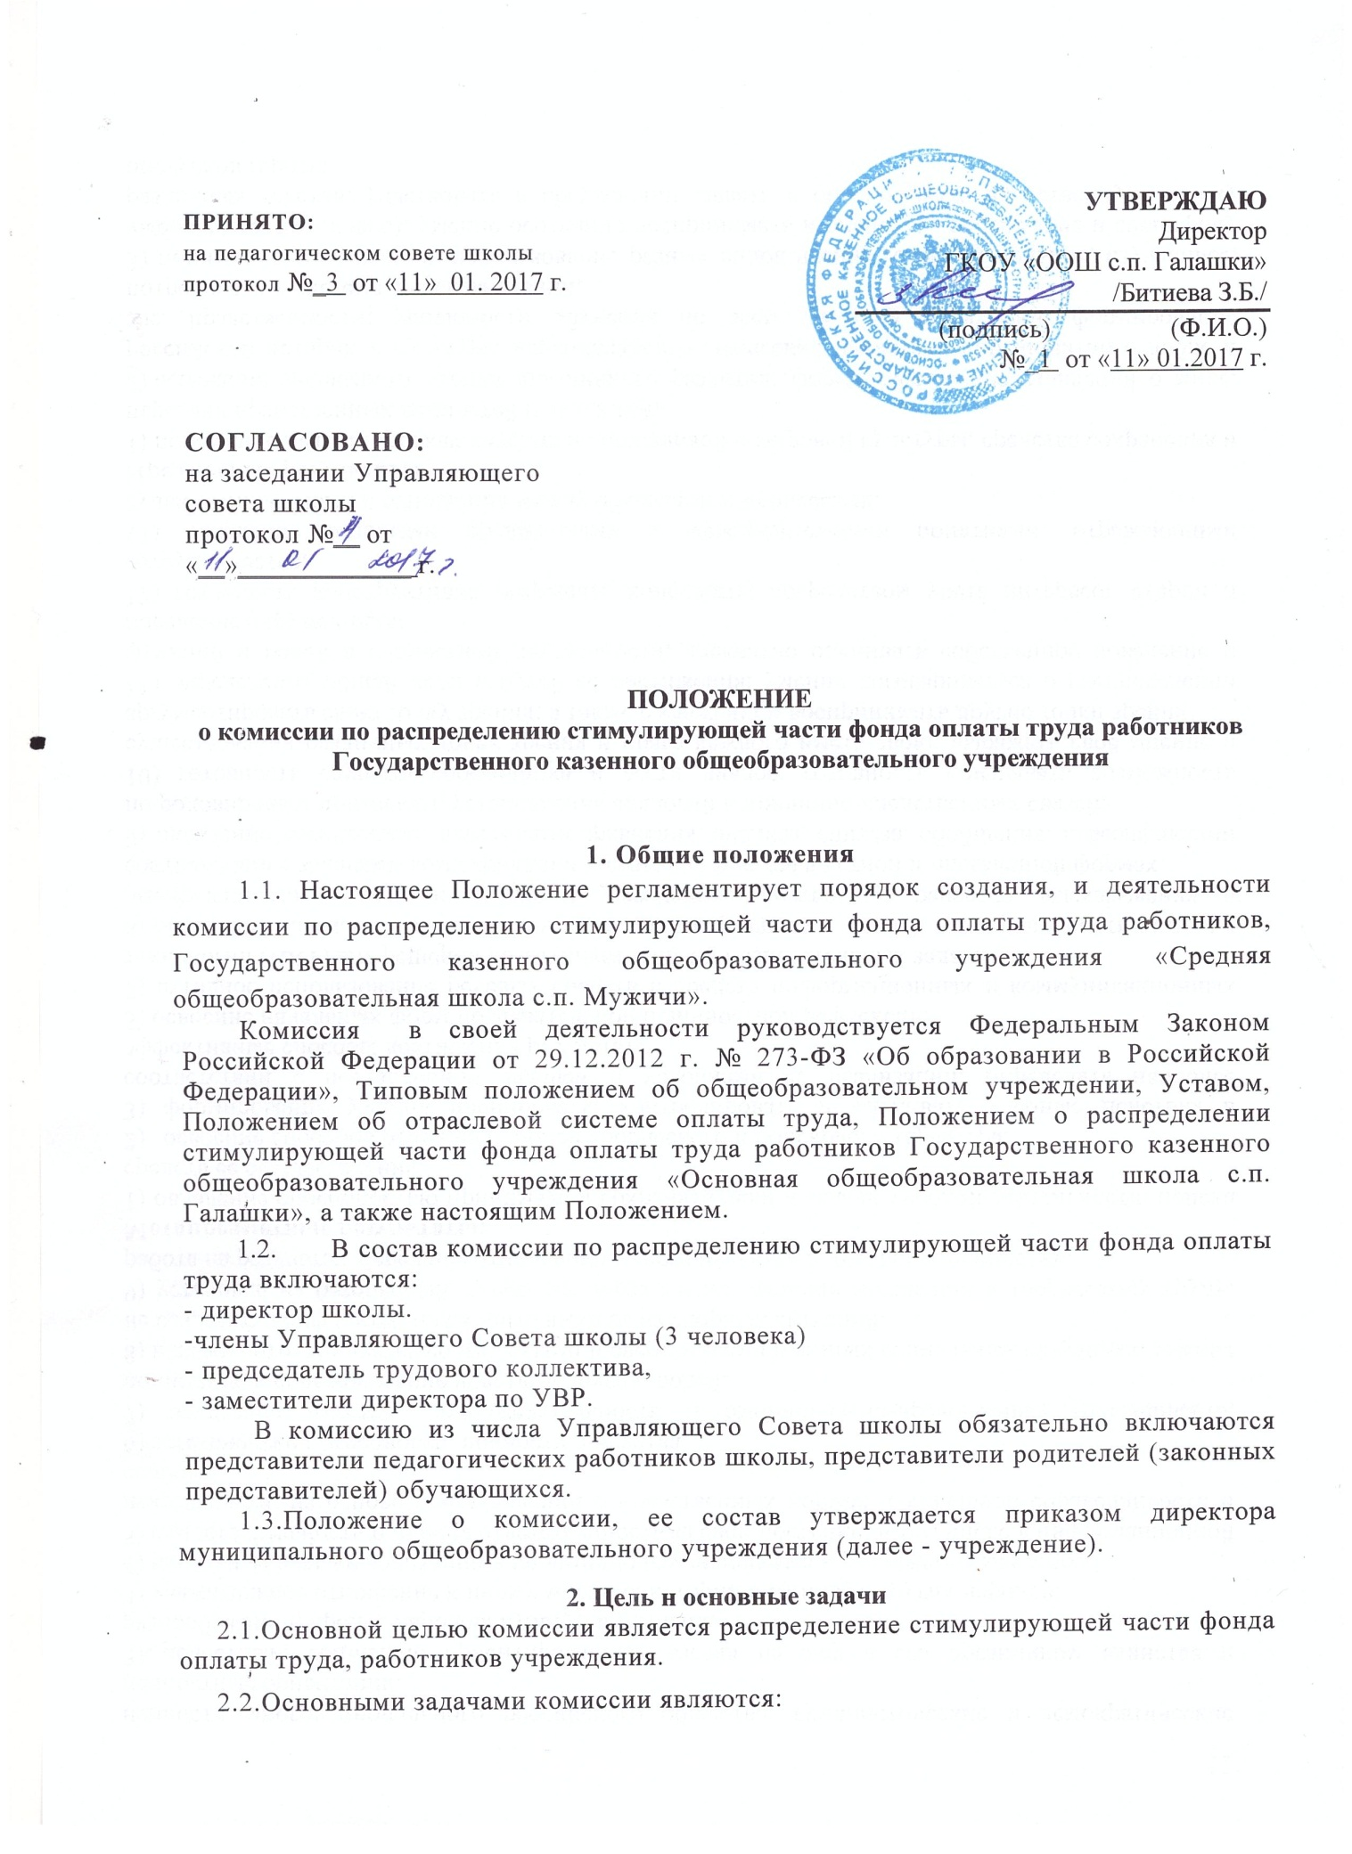

-обеспечение компетентности, объективности при распределении стимулирующей части фонда оплаты труда, работников учреждения;

-вынесение решения о размере стимулирующих выплат, поощрительных выплат по результатам труда.

**3. Функции комиссии**

Комиссия:

* рассматривает представленные документы в части критериев и показателей

деятельности каждого работника учреждения.

- осуществляет оценку результативности и эффективности работы работников образовательного учреждения в соответствии с перечнем критериев и показателей работы с указанием весового коэффициента каждого критерия и показателя в разрезе наименований должностей, установленных штатным расписанием учреждения, рассматривает аналитические справки о работе по выполнению критериев и показателей за соответствующий период работников учреждения.

**4. Организация работы комиссии**

1. Комиссия формируется из работников образовательного учреждения, представителей профсоюзных органов, органов власти и местного самоуправления, общественных организаций, объединений, органов государственно-общественного самоуправления учреждения, представителей родительских комитетов.
2. Председатель комиссии руководит деятельностью комиссии, несет персональную ответственность за выполнение возложенных на нее задач.

Члены комиссии участвуют в ее работе лично.

Заседания комиссии проводятся под руководством председателя, либо в его отсутствие его заместителем.

Заседания комиссии проводятся за каждый определенный период (месяц, четверть, полугодие), и считаются правомочными, если на них присутствует более половины ее членов.

По результатам работы комиссия составляет протокол, в котором фиксируются результаты оценки, поступившее предложение, его оценка и решение. Протокол составляется в одном экземпляре и подписывается председателем и членами комиссии.

4.4. Решение комиссии принимается простым большинством голосов присутствующих на заседании членов комиссии путем открытого голосования. В случае равенства голосов голос председателя комиссии является решающим.